连接数据库服务器
方式一（简单）：
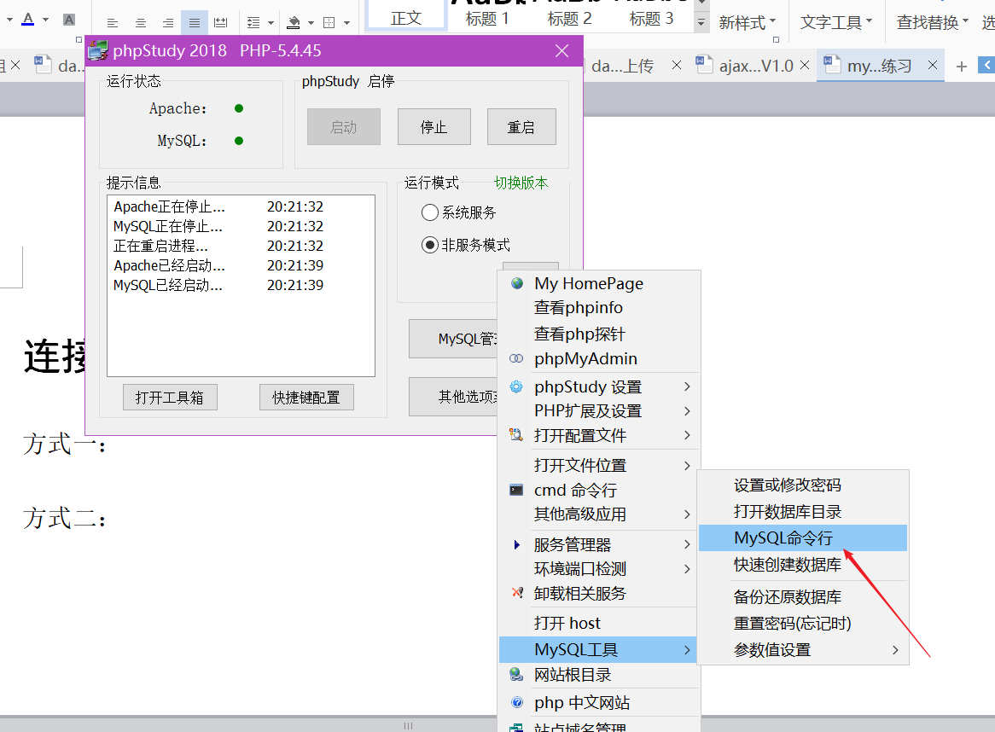
输入root,然后回车
方式二：phpmyadmin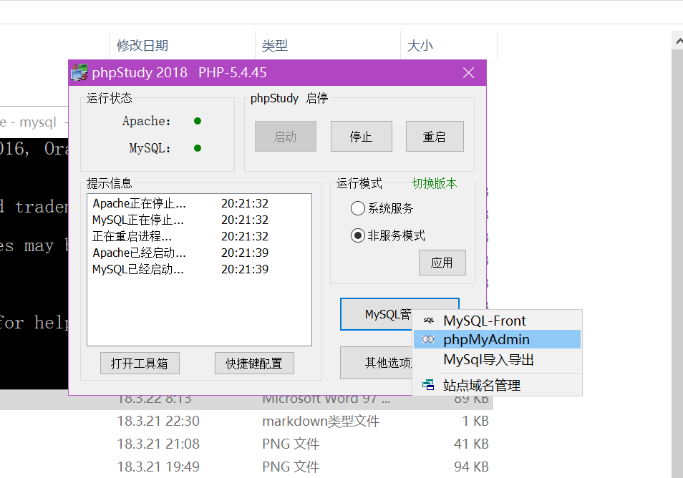
方式三：
navicat

设置编码
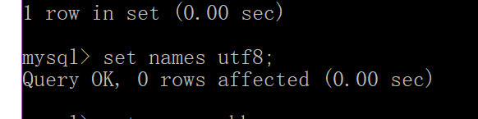

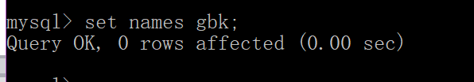

查看数据库服务器当中有哪些数据库
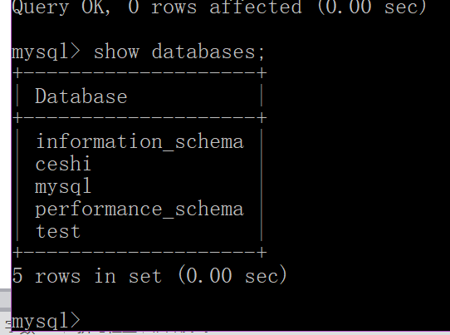
查看数据库创建语句
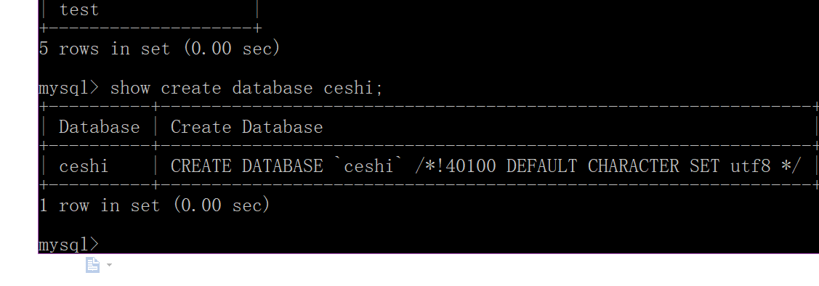

创建数据库
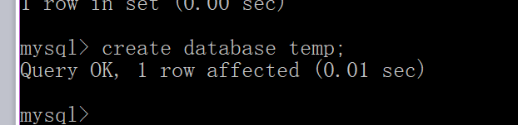

删除数据库
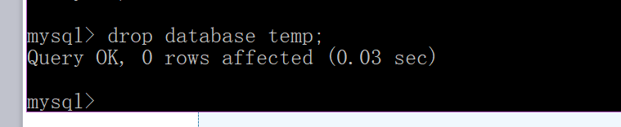

修改数据库编码设置
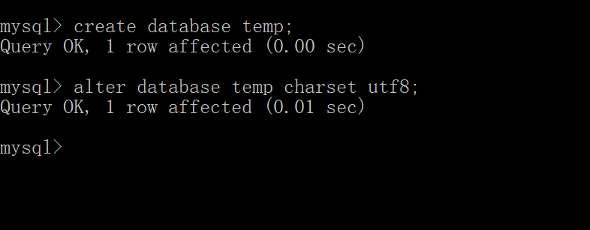

使用数据库
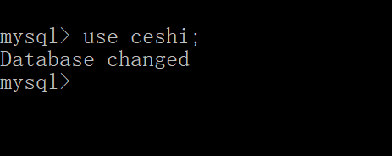

查看当前数据库中有哪些表
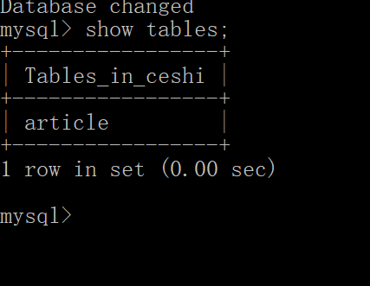

查看表结构
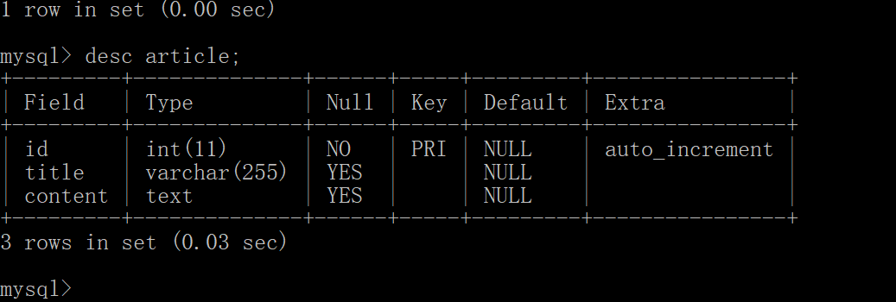

创建表及列属性
这块大家直接用navicat进行创建即可

查看表的创建
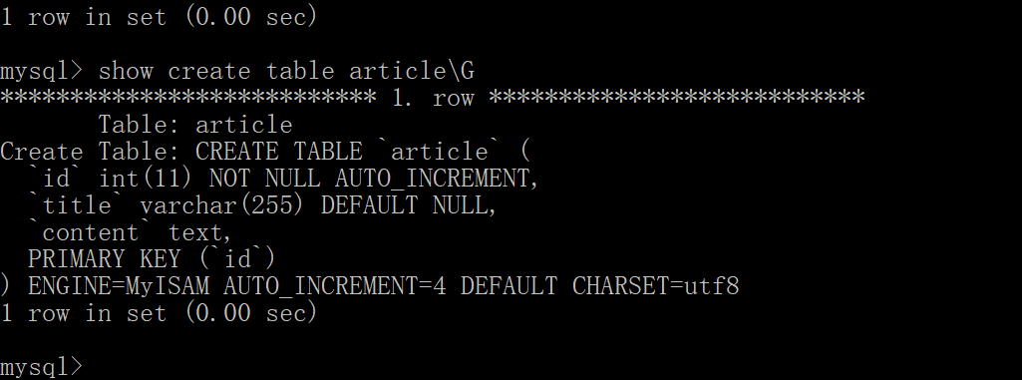

删除表
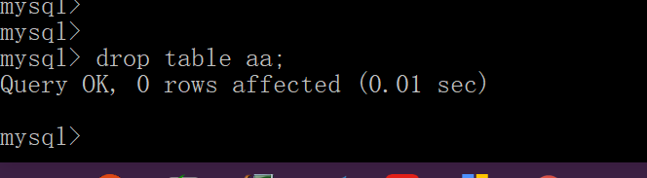

练习创建商品表
表名：jd_goods

商品编号 | 商品名称 | 价格 | 商品分类 | 销量 | 是否包邮 | 图片路径
goods_id | goods_name | price | cat_name | sales | is_post_free | pic_path

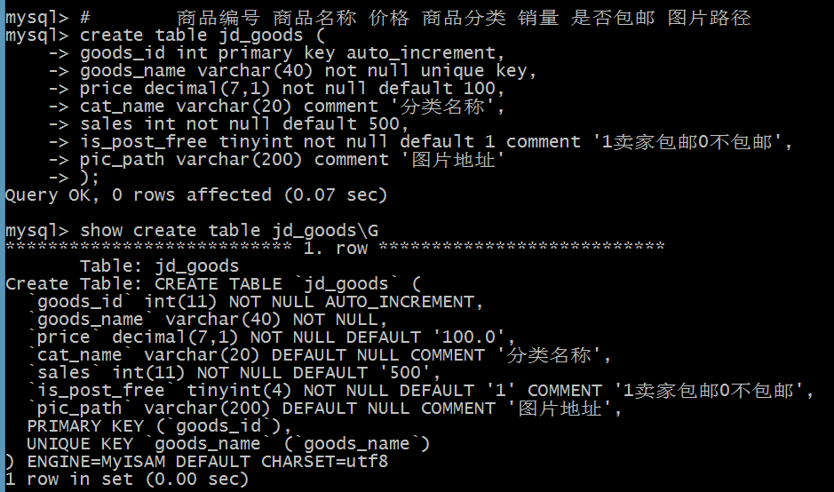

练习创建订单表
order_id | goods_id | goods_num | post_address | add_time

